
МИНОБРНАУКИ РОССИИ
Федеральное государственное бюджетное образовательное учреждение
высшего образования
«МИРЭА – Российский технологический университет»

РТУ МИРЭА
Институт Кибербезопасности и цифровых технологий
Кафедра КБ-4

Отчет по практической работе № 4
по дисциплине «Специальные разделы математики»
Тема: «Алгебраические структуры. Поля Галуа»

Выполнил: студент группы ББМО-01-25
Железняков Родион Алексеевич

Проверила:
Изотова Анастасия Андреевна

Москва, 2025
Учебные вопросы:
1. Основы модулярной арифметики
2. Односторонние функции в криптографии
Основы модулярной арифметики
Задача 1. Остатки и операции в Z_n
Задание:
a) Найдите остаток каждого числа по модулю 7: 34, -15, 128.
b) Вычислите суммы и произведения в Z_7: (34 + (-15)) mod 7, (34 * (-15)) mod 7.
Задача 2. Гомоморфизм сложения для Z_n
Задание:
Покажите, что отображение φ: Z_12 → Z_12, φ(x) = x mod 12, является гомоморфизмом
сложения.
Задача 3. Обратные элементы в кольце Z_n
Задание:
Найдите обратные элементы к следующим числами в Z_12, если они существуют: 1, 5, 7, 9.
Задача 4. Решение линейного сравнения mod n
Задание:
Решите по модулю 7 уравнение 3x ≡ 2 (mod 7). Найдите все решения.
Задача 5. Китайская теорема об остатках
Задание:
Найдите число x в диапазоне [0, 4199], такое что:
x ≡ 2 (mod 5)
x ≡ 3 (mod 7)
x ≡ 4 (mod 8)
Задача 6. Метрическая арифметика по модулю
Задание:
Покажите, что кольцо Z_n с операциями сложения и умножения по модулю n является
коммутативным кольцом с единицей, если n ≥ 2.
Задача 7. Практический тест на быстроту вычислений
Задание:
Без калькулятора посчитайте остаток от деления 123456789 на 9 и на 11. Затем найдите
остатки в Z_9 и Z_11 и сравните.
Задача 8. Свойство нулевого элемента в произведении
Задание:
Покажите, что если a ≡ 0 (mod n) или b ≡ 0 (mod n), то ab ≡ 0 (mod n).
Задача 9. Неподвижные элементы умножения
Задание:
Найдите все idempotent элементы в Z_8, то есть элементы e такие, что e^2 ≡ e (mod 8).
Задача 10. Практический проект: программа для вычисления в Z_n
Задание:
Напишите простой алгоритм (на любом удобном языке) для:
• приведения числа к остатку по модулю n,
• вычисления суммы и произведения двух элементов по модулю n,
• нахождения обратного элемента, если он существует, решения линейного уравнения ax ≡ b (mod n).
Решение:
№10
def mod(a, n):
return a % n

def mod_add(a, b, n):
return (a + b) % n

def mod_mul(a, b, n):
return (a * b) % n

def mod_inv(a, n):
# Расширенный алгоритм Евклида
t0, t1 = 0, 1
r0, r1 = n, a
while r1 != 0:
q = r0 // r1
t0, t1 = t1, t0 - q * t1
r0, r1 = r1, r0 - q * r1
if r0 != 1:
return None # Обратного нет
return t0 % n

def solve_linear(a, b, n):
g = math.gcd(a, n)
if b % g != 0:
return None
a1, b1, n1 = a // g, b // g, n // g
inv = mod_inv(a1, n1)
if inv is None:
return None
x0 = (inv * b1) % n1
return [x0 + k * n1 for k in range(g)]

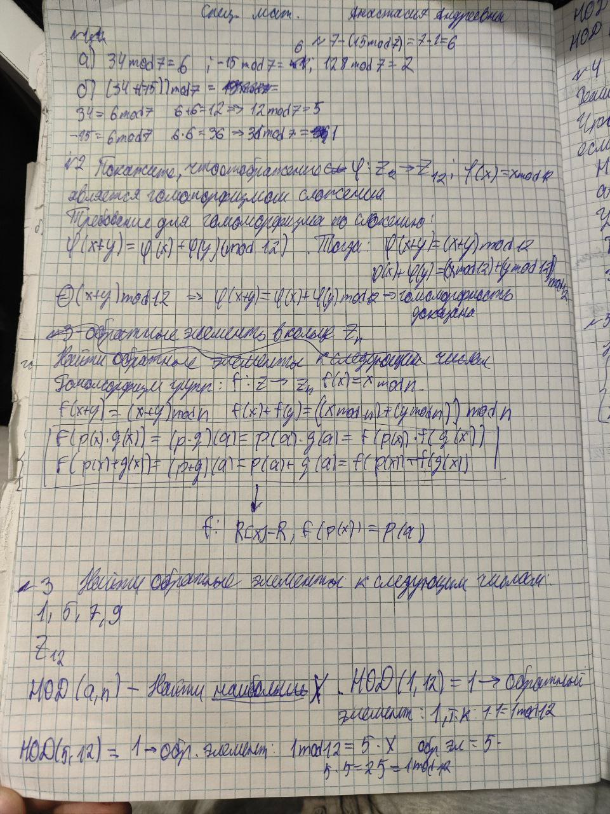
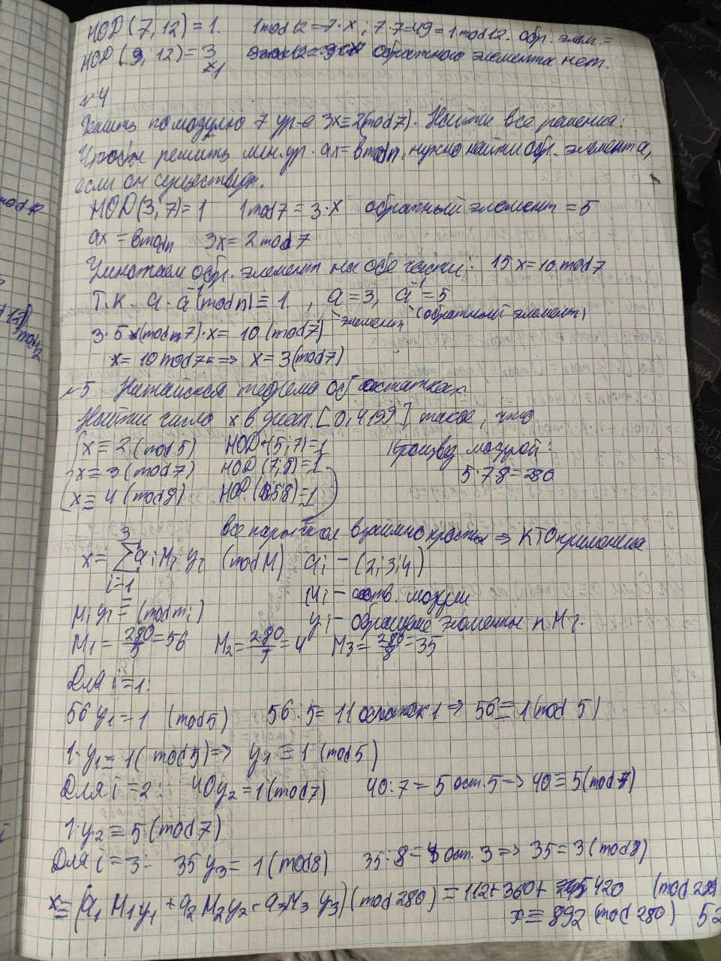
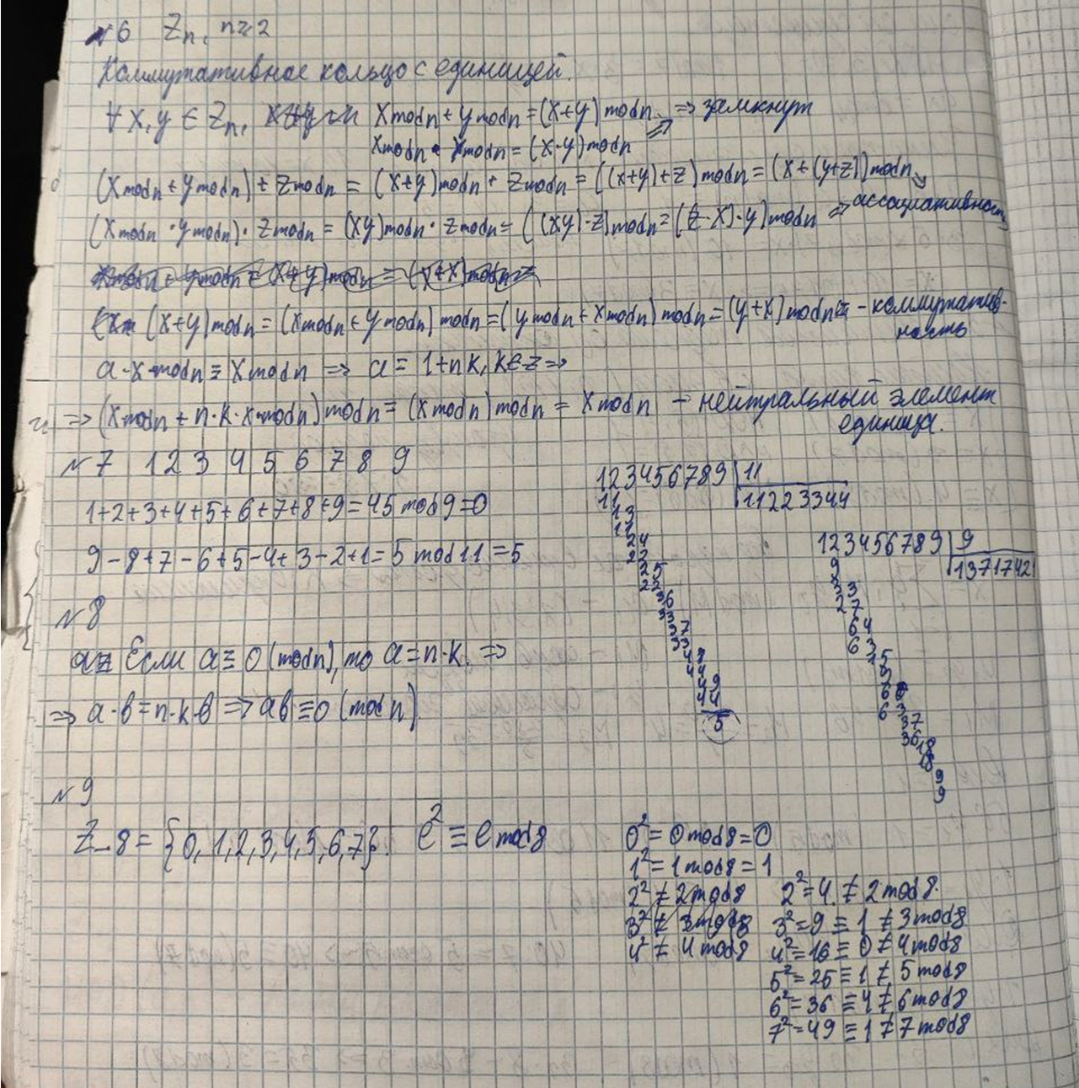

Односторонние функции в криптографии
Задание 1. Хеш-функция как односторонняя функция
Описание: Рассматривается простая компактная хеш-функция h: {0,1}* -> {0,1}^n, которая принимает входную строку и возвращает n-битный хеш.
Задача: Обоснуйте, почему данная функция может служить моделем односторонней функции в криптографии (для учебной цели). Какие свойства необходимо проверить, чтобы говорить об односторонности? Предложите критерии устойчивости к коллизиям и предобразам для вашей функции. Какие практические тесты можно выполнить, чтобы проверить эти свойства? Приведите пример входа и вывода хеша для короткой строки "abc" (в виде битов). Опишите этапы вычисления.
Задание 2. Односторонняя функция из простого примера
Описание: Пусть есть функция f: Z -> Z, заданная f(x) = (a*x + b) mod p, где p — простое, a не равен 0 mod p. Это линейная функция над полем Z_p.
Задача: Объяснить, почему такая функция не является надежной односторонней функцией в криптографии. Какие ее слабости? При каких условиях такая функция может быть использована как демонстрационная модель односторонности? Какие атаки возможны и почему они эффективны? Предложите модификацию функции, чтобы повысить ее криптографическую стойкость (например, добавить нелинейность, смену параметров, блочную структуру, несколько раундов).
Задание 3. Применение хеш-функций как односторонних функций
Описание: Выбирается конкретная реальная хеш-функция, например хеш-функция из учебного набора (простая для анализа, не обязательно криптографически безопасная в реальном мире, но полезная для понимания). Задача: Опишите, как хеш-функция обеспечивает односторонность в рамках своей дизайна. Какие шаги включены в вычисление и почему восстановление входа затруднено? Обсудите ключевые параметры: исправительная устойчивость к коллизиям, устойчивость к предобразам, размер выходного хеша. Как эти параметры влияют на безопасность? Реализуйте простой тест на предобраз: переберите множество входов до заданного хеша и покажите, что легко найти исход (если хеш-функция слабая). Затем попробуйте те же тесты на более сложной конфигурации.

